实验四 线性系统串联校正
2312167-刘振毫
一．实验目的 1．熟悉串联校正装置对线性系统稳定性和动态特性的影响。
2．掌握串联校正装置的设计方法和参数调试技术。
二．实验内容
1．观测未校正系统的稳定性和动态特性。
2．按动态特性要求设计串联校正装置。
3．观测加串联校正装置后系统的稳定性和动态特性，并观测校正装置参数改变对系统性能的影响。
4．对线性系统串联校正进行计算机仿真研究，并对电路模拟与数字仿真结果进行比较研究。
三．实验步骤
1．利用实验设备，设计并连接一未加校正的二阶闭环系统的模拟电路，完成该系统的稳定性和 动态特性观测。提示：
①设计并连接一未加校正的二阶闭环系统的模拟电路，可参阅本实验附录的图 4.1.1 和图 4.1.2，利用实验装置上的U9、U13、U15和U8单元连成。
②通过对该系统阶跃响应的观察，来完成对其稳定性和动态特性的研究，如何利用实验设备观测阶跃特性的具体操作方法。
2．参阅本实验的附录，按校正目标要求设计串联校正装置传递函数和模拟电路。
3．利用实验设备，设计并连接一加串联校正后的二阶闭环系统的模拟电路，完成该系统的稳定性和动态特性观测。提示：
①设计并连接一加串联校正后的二阶闭环系统的模拟电路，可参阅本实验附录的图 4.4.4，利用实验装置上的U9、U13、U11、U15和U8单元连成。
②通过对该系统阶跃响应的观察，来完成对其稳定性和动态特性的研究，如何利用实验设备观 测阶跃特性的具体操作方法，可参阅“实验一”的实验步骤2。
4．改变串联校正装置的参数，对加校正后的二阶闭环系统进行调试，使其性能指标满足预定要求。
5．分析实验结果，完成实验报告。
四．附录
1．方块图和模拟电路 实验用未加校正二阶闭环系统的方块图和模拟电路，分别如图4.1.1和图4.1.2所示：
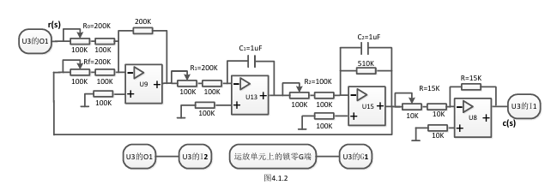
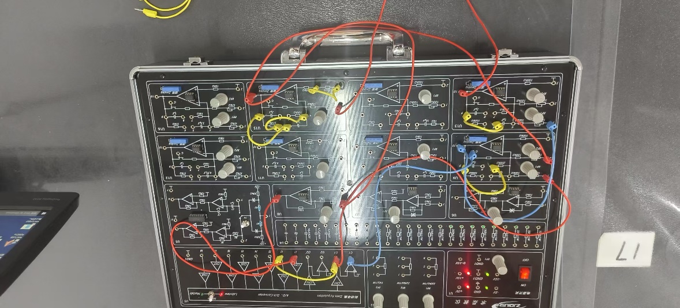
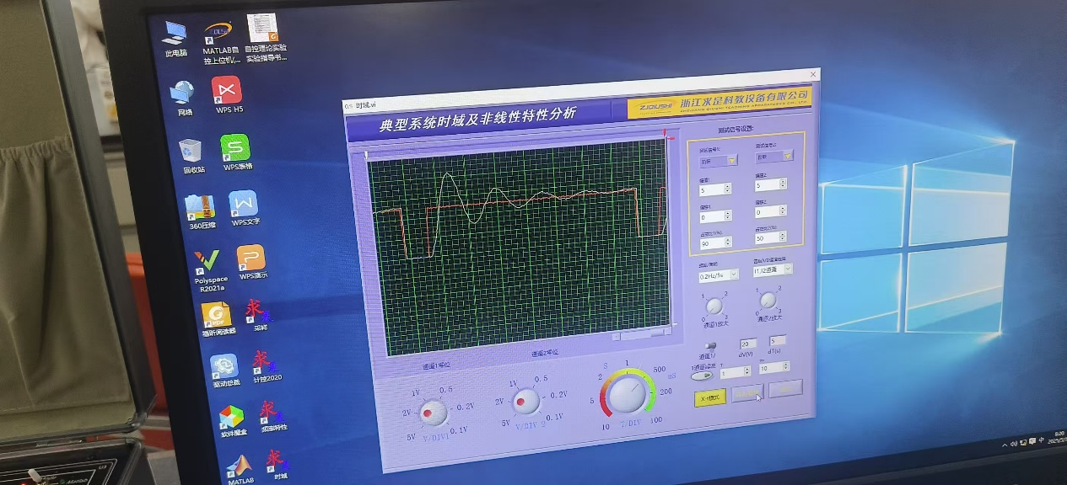
取二阶系统的模拟电路如图4.1.2所示，实验参数取R0＝Rf=200k，R1＝200k，R2＝100k，C1 ＝1uF，C2＝1uF，R=15k。 在进行实验连线之前，先将U9单元两个输入端的100K可调电阻均顺时针旋转到底（即调至最 大），使电阻R0、Rf均为200K; 将U13单元输入端的100K可调电阻顺时针旋转到底（即调至最大），使输入电阻R1的总阻值为 200K;C1在U13单元模块上。 将U15单元输入端的100K可调电阻逆时针旋转到底（即调至最小），使输入电阻R2的总阻值为 100K;C2位于U15单元上。 U8单元为反相器单元，做实验之前，将实验装置上的U1单元上的0-15V可调电源接入到U8单 元的输入端，引入1V的输入电压，用万用表或者上位机时域界面测量U8单元的输出电压是否为-1V， 如果不是则调节U8单元输入端的10K可调电阻，使输入和输出电压大小相同，极性相反，保证反相 器的放大倍数为1，也可根据实验要求学生自己改变反相器放大倍数。
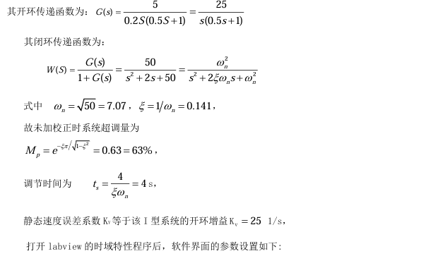
测试信号1：阶跃 幅值1：5V（偏移0） 频率/周期：5s（占空比90%）,运行程序，直接进行实验。
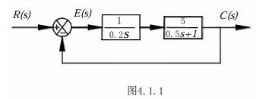
2．串联校正的目标 要求加串联校正装置后系统满足以下性能指标： （1）超调量25% p M ≤ （2）调节时间（过渡过程时间）1 s t ≤ s （3）校正后系统开环增益（静态速度误差系数）25 Kv≥ 1/s 3．串联校正装置的时域设计
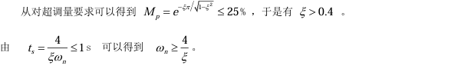
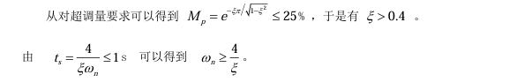
因为要求25 Kv≥ 1/s，故令校正后开环传递函数仍包含一个积分环节，且放大系数为25。 设串联校正装置的传递函数为D(s),则加串联校正后系统的开环传递函数为
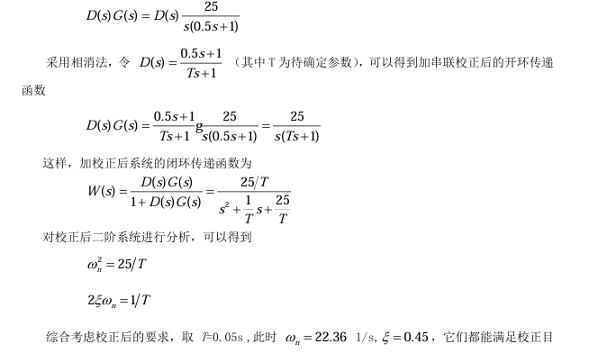

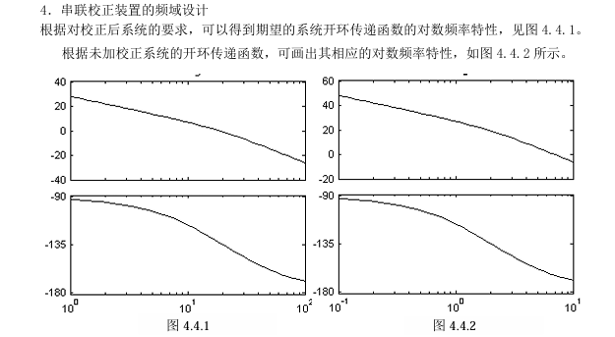
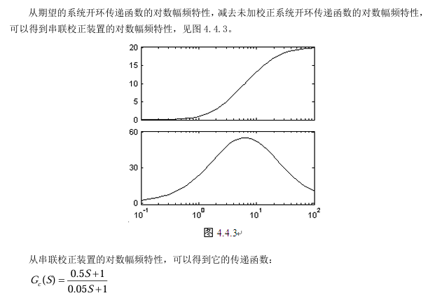
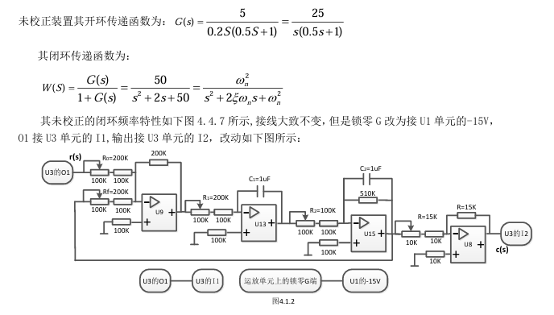
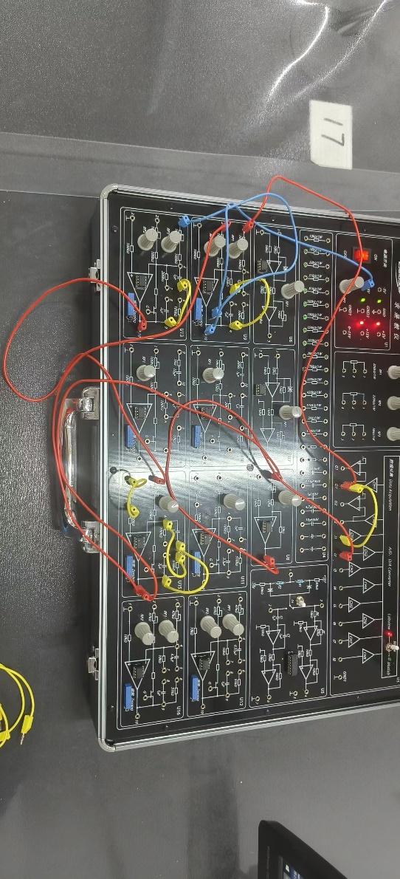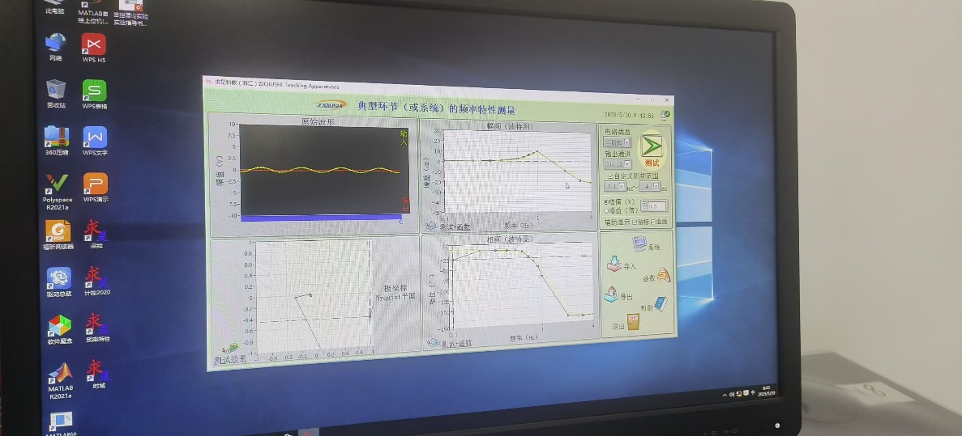
在做时域特性分析时，锁零G改为接U3单元的G1，O1接U3单元的I2,输出接U3单元的I1， 如下图所示：
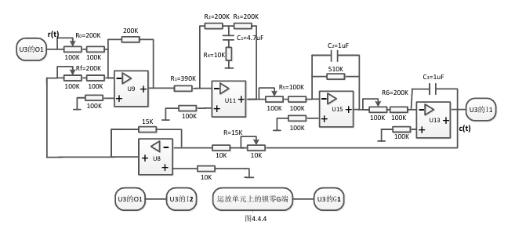
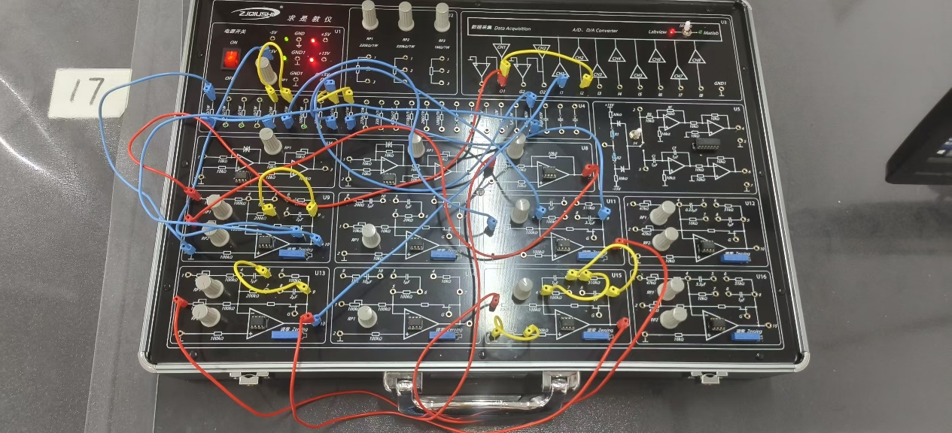
校正前后系统的阶跃响应曲线如图4.4.5、4.4.6所示:
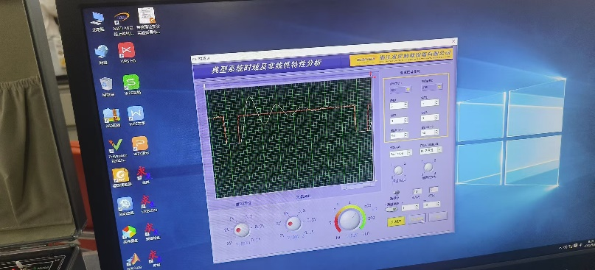
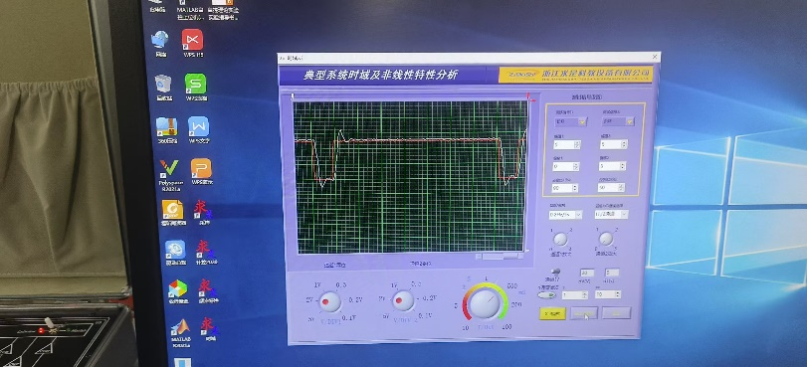
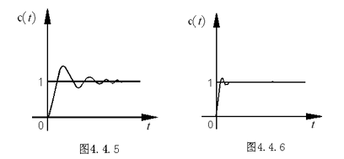
在进行实验连线之前，先将U9单元两个输入端的100K可调电阻均顺时针旋转到底（即调至最大），使电阻R0、Rf均为200K; U11 的单元的R1=390K，采用元件库U4单元上的100K和91K两个分立电阻相串联，然后与U11 单元自带的输入200K电阻相连，其中需将U11单元输入端的100K可调电阻顺时针旋转到底（即调 至最大）;R2采用元件库U4单元上的51k电阻和150k电阻相串联，R3采用元件库U4单元上的200K 电阻，C1采用元件库U4单元上的的4.7uF电容，R4采用元件库U4单元上的10K电阻。 将U13单元输入端的100K可调电阻顺时针旋转到底（即调至最大），使输入电阻R6的总阻值为 200K;C3 在 U13 单元模块上。 将U15单元输入端的100K可调电阻逆时针旋转到底（即调至最小），使输入电阻R5的总阻值为 100K;C2 位于 U15 单元上。 U8 单元为反相器单元，做实验之前，将实验装置上的U1单元上的0-15V可调电源接入到U8单 元的输入端，引入1V的输入电压，用万用表或者上位机时域界面测量U8单元的输出电压是否为-1V， 如果不是则调节U8单元输入端的10K可调电阻，使输入和输出电压大小相同，极性相反，保证反相器的放大倍数为1。

